|  |
| --- |
| **Gemeinsam IT entdecken**  **IT2School** |

**Modul E4 – Thimble**  
Erstellung von Webseiten mit Thimble

Inhalt

1 Thimble 3

2 Warum gibt es das Modul? 4

3 Ziele des Moduls 4

4 Inhalte des Moduls 4

4.1 Thimble 4

4.2 Hypertext-Markup-Language 5

4.3 Cascading Style Sheets 6

4.4 JavaScript 6

5 Unterrichtliche Umsetzung 7

6 Literatur und Links 7

# Thimble

Thimble ist ein einfach zu bedienender Online-Editor zur Erstellung von Webseiten von Mozilla. Die Schülerinnen und Schüler können mit Thimble nicht nur Webseiten mittels HTML (Hypertext-Markup-Language) erzeugen, sondern auch online abspeichern und veröffentlichen. Dabei steht ihnen während der Nutzung von Thimble eine Live-Vorschau zur Verfügung. Dies bietet den Vorteil, dass die Schülerinnen und Schüler nicht nur unter Anleitung, sondern auch experimentativ vorgehen können.

|  |  |  |
| --- | --- | --- |
| Lernfeld/Cluster: | IT spielend entdecken | |
| Zielgruppe/Klassenstufe: |  | 4. bis 5. Klasse |
| **X** | 6. bis 7. Klasse |
| **X** | 8. bis 10. Klasse |
| **X** | 11. bis 12. Klasse |
| Geschätzter Zeitaufwand: | 8 – 10 Stunden | |
| Lernziele: | * Kennenlernen von Markup-Languages * Darstellen von Informationen mittels Markup-Languages * Kennenlernen und Verwendung von Cascading Style Sheets (CSS) * Kennenlernen von JavaScript als Scriptsprache zur clientseitigen Programmierung * Programmierung einfacher Programme mittels JavaScript | |
| Vorkenntnisse der Schülerinnen und Schüler: | Keine | |
| Vorkenntnisse der/des Lehrenden: | Keine | |
| Vorkenntnisse der Unternehmensvertreterin/des Unternehmensvertreters: | Keine | |
| Sonstige Voraussetzungen: | Keine | |

# Warum gibt es das Modul?

In diesem Modul können sich Schülerinnen und Schüler kreativ entfalten und letztlich ein Produkt entsteht lassen, das starken Alltagsbezug hat und ihre Lebenswelt aufgreift. Die Nutzung des World Wide Webs und die Möglichkeit, sich online zu präsentieren - auf z.B. verschiedenen sozialen Netzwerken wie Facebook, Instagramm oder Ähnlichem - löst großes Interesse für die Gestaltung eigener Webseiten aus.

In diesem Modul können die Schülerinnen und Schüler hinter die Kulissen der Entstehung von Websites schauen. Dabei entwickeln sie ein Verständnis, wie Webseiten aufgebaut sind. Sie erfahren mehr über die Grundlagen und erlernen die Basiskenntnisse von HTML. Durch die Erstellung eigener Webseiten, erleben sie das Internet als etwas, dass sie aktiv mitgestalten können.

# Ziele des Moduls

* Kennenlernen von Markup-Languages (im speziellen HTML)
* Darstellen von Informationen mittels Markup-Languages (im speziellen mit HTML)
* Kennenlernen und Verwendung von Cascading Style Sheets (CSS)
* Kennenlernen von JavaScript als Scriptsprache zur clientseitigen Programmierung
* Programmierung einfacher Programme mittels JavaScript

# Inhalte des Moduls

## Thimble

Thimble ist ein Online-Quelltext-Editor mit dem man ganz einfach eigene Webseiten erstellen kann. Im Gegensatz zu anderen Editoren hat man sowohl den Quelltext als auch die Webseite gleichzeitig im Blick. Dies ermöglicht einem eine Vorschau in Echtzeit. Wenn man also etwas im Quelltext ändert, sieht man direkt die Veränderung.

Der Editor ist unter <https://thimble.mozilla.org/de/> zu finden.

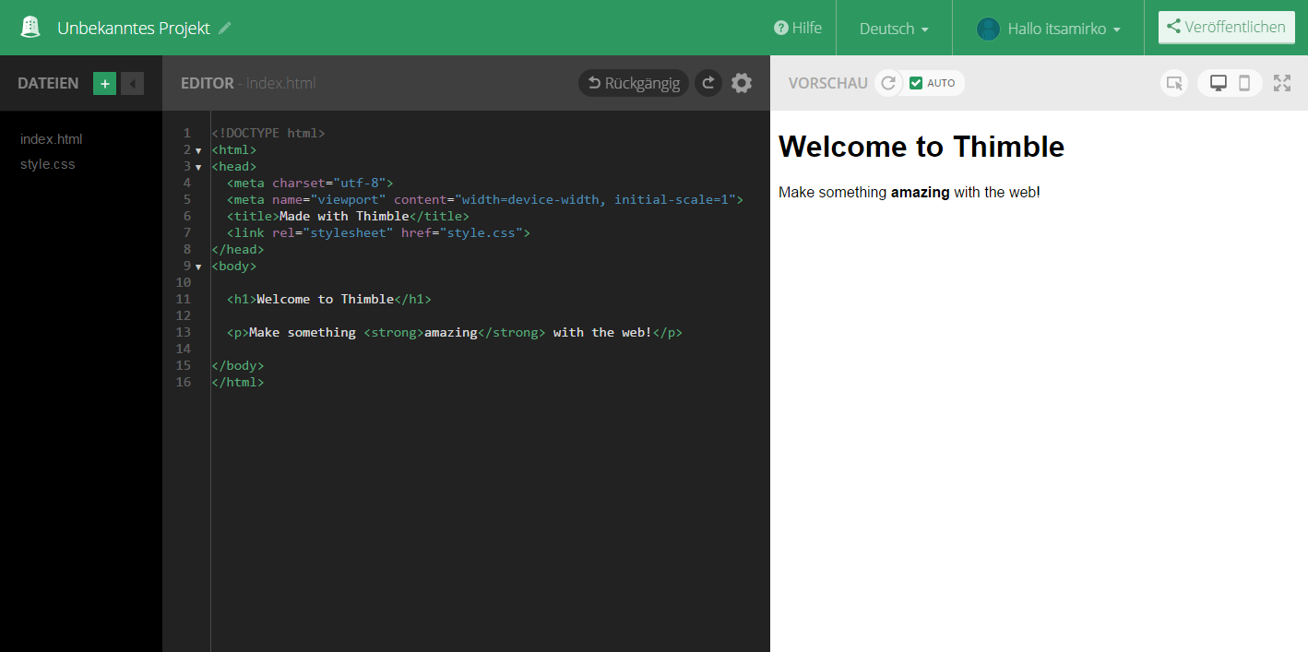

Startet man den Editor so ist er wie folgt aufgebaut: auf der linken Seite sind die Dateien des Projekt zu sehen. Hier können auch neue Dateien erstellt oder bereits existierende hochgeladen werden. In der Mitte ist der Editor – dort schreibt man seinen HTML-Code rein. Rechts daneben sieht man die Live-Vorschau. Hier lässt sich auch zwischen der Desktop- und Smartphone-Ansicht hin- und herschalten.

Eine Registrierung ist zwar nicht zwingend notwendig, jedoch ist es empfehlenswert, dass sich die Schülerinnen und Schüler einen eigenen Account anlegen. Dies ermöglicht es ihnen ihre Projekte online zu speichern und später zu veröffentlichen.

Zum Lernen von HTML bietet die Webseite von Thimble auch vorgefertigte Projekte, die nach eigenen Wünschen angepasst werden können, wie z.B. ein Comicprojekt oder ein Entschuldigungsgenerator für Hausaufgaben. Hier können die Schülerinnen und Schüler direkt in den HTML-Code eingreifen und sehen in der Live-Vorschau die Veränderungen.

Darüber hinaus bietet Mozilla für Lehrkräfte zahlreiche Ideen und Aufgaben zur Implementierung im Unterricht (https://learning.mozilla.org).

## Hypertext-Markup-Language

Die Hypertext-Markup-Language kurz *HTML* ist eine besondere Form der textbasierten Auszeichnungsprachen zur Strukturierung von Texten inklusive *Hyperlinks*, Bildern sowie anderen Inhalten. Grundlage des *World Wide Webs* bilden die Webseiten in Form von HTML-Dokumenten, die auf einen festen Standard des World Wide Web Consortiums (W3C) basieren. Ähnlich zu anderen Auszeichnungssprachen (Markup-Laguages) wie *XML* gliedert sich ein HTML-Dokument durch verschiedene Tags. Dem folgenden Beispiel ist die Grundstruktur einer Webseite zu entnehmen. Sie gliedert sich in einen *Head-* und *Body*-Bereich.

<!DOCTYPE html>

<html>

<head>

<title>Titel der Webseite</title>

</head>

<body>

<p>Hallo Welt!</p>

<p>Dies ist ein weiterer Absatz auf dieser

Webseite.</p>

</body>

</html>

Erkennbar sollte sein, dass der Head-Bereich der Webseite durch das <head> … </head> eingegrenzt wird sowie der Body-Bereich durch das <body> … </body>. Im Head-Bereich stehen die wichtigen Meta-Informationen, wie beispielsweise der Titel der Webseite, der auch im Browser steht oder Angaben zum Autor. Im Body-Bereich steht dann der eigentliche Text der Webseite. Wie das obige HTML-Dokument im Browser dargestellt werden würde, zeigt folgendes Bild.

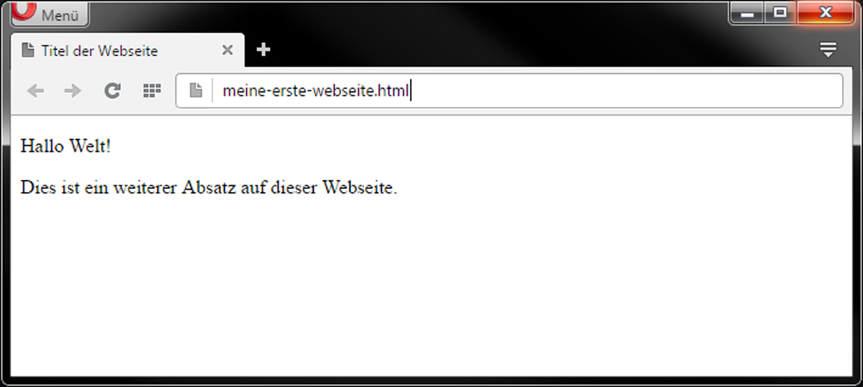

Für die Schülerinnen und Schüler kann es auch von Interesse sein, den Quellcode einer bekannten Webseite wie Google, Facebook oder Youtube zu öffnen. Dies ist mit jedem Browser mittels eines simplen Rechtsklicks möglich und zeigt, wie komplex und für den Menschen unleserlich dieser Quellcode werden kann.

Weitere Anlaufstellen um sich tiefergehend mit HTML zu befassen und einzuarbeiten finden Sie im Abschnitt *Literatur und Links*.

## Cascading Style Sheets

Die Cascading Style Sheets (CSS-Dokumente), die in die HTML-Dokumente eingebunden werden können, dienen zur Formatierung einzelner und zur Gruppierung von Tags. Mit ihnen können zum Beispiel Schrift, Farbe, Position usw. beschrieben werden.

Der folgende Auszug zeigt ein Beispiel zur Formatierung von Absätzen (p Tags), bei dem die Schriftgröße auf 14px und Schriftfarbe auf rot gesetzt wird.

P {

font-color: red;

font-size: 14px;

}

Für eine weitere Vertiefung mit diesem Thema sei ebenfalls auf den Abschnitt *Literatur und Links* verwiesen.

## JavaScript

JavaScript ist von der Programmiersprache Java abzugrenzen. Es bestehen nur wenige Gemeinsamkeiten. Bei JavaScript handelt es sich um eine Scriptsprache, das bedeutet, dass die Programme/Scripte und Befehle nicht (wie bei Java, C++ und andere) bereits vorher in Maschinencode vorhanden sind. Bei einer Scriptsprache werden diese beim Lesen/Aufruf mittels Browser von einem Interpreten ausgeführt. Dies hat den Vorteil, dass die Scripte clientseitig ausgeführt werden.

Mit JavaScript lassen sich dynamische HTML-Dokumente erzeugen. So lassen sich durch einen Knopfdruck auf einer Webseite bestimmte Formatierung verändern, Berechnungen ausführen oder bestehendes HTML und CSS erweitern. Verwendet werden können viele bekannte Elemente aus anderen Programmiersprachen wie Kontrollstrukturen (if-else), Schleifen, Variablen usw.

Das folgende Beispiel zeigt wie der String *Hallo Welt* in einer Variablen gespeichert und mittels *alert* Befehl als Dialogbox im Browser ausgegeben wird.

var variable = “Hallo Welt“;

alert(variable);

Für eine weitere Vertiefung in dieses Thema sei ebenfalls auf den Abschnitt *Literatur und Links* verwiesen.

# Unterrichtliche Umsetzung

|  |  |
| --- | --- |
| Unterrichtsszenarien | Kurze Zusammenfassung |
| Einstieg | Präsentation einer Webseite per Beamer, Betrachtung des Aufbaus und des Quellcodes, Tags (<html> </html>) |
| Vertiefung | Umsetzung kleinerer Aufgaben und Übungen (z.B. von Mozilla Teaching Activities oder Lehrer-Online.de) |
| Vertiefung | Umsetzung einer eigenen Webseite |
| Präsentation | Präsentation und Veröffenltichung im Netz der enstandenen Webseiten |

# Literatur und Links

* **Mozilla Thimble**: <https://thimble.mozilla.org/de/>
* Mozilla Teaching Activities. **Unterrichtseinheiten und Ideen** zum Vermitteln von HTML und CSS <https://learning.mozilla.org/en-US/activities>
* HTMLing.net – **Online-Kurs für Kinder**: <http://www.htmling.net/>
* Informatik-Zentrale - Erste HTML-Befehle:<http://www.informatikzentrale.de/html-erste-befehle.html>
* **Inf-Schule – das elektronische Schulbuch**: <http://www.inf-schule.de/information/informationsdarstellunginternet>
* Lehrer-Online.de – **Unterrichtseinheit zum Thema Webseiten-Erstellung**: <https://www.lehrer-online.de/unterricht/berufsbildung/wirtschaft/wirtschaftsinformatik/unterrichtseinheit/ue/webseitenerstellung-mit-html-und-xhtml/>
* Self-HTML – **HTML-Wiki** zum Nachschlagen, Austauschen und Lernen <https://wiki.selfhtml.org/>